# 废水处理过程监测应用 | 紫外-可见分光光度传感器的校准和维护

**WTW IQ SensorNet紫外-可见分光光度传感器**用特殊算法编程，算法将原始吸光度信号转换为浓度测量值。编程使每个传感器能够作为工厂校准的精确多参数监测设备运行。对应将测量的吸光度值转换为浓度值的算法，其硬件因传感器类型而异。构建算法的数据通过记录从整个设施收集的大量废水样品的光谱数据，并将其与所需废水参数的参考测量值匹配而获得。先进的多变量数学技术，如主成分回归（PCR）或偏最小二乘法（PLS）（Martens，1989；Otto，2007），用于将光谱数据映射到参考测量值。最终结果通过硬件加载到传感器。

IQ SensorNet光谱传感器内置的校准测量模式包括总COD、溶解性COD、硝酸盐和亚硝酸盐。此外，每个光谱测量模式最多可针对三个测量位置进行校准：

入口：用于监测活性污泥处理上游的原水或初级处理出水。

出口：用于监测活性污泥处理下游的二级或三级处理出水。

曝气池：用于监测活性污泥处理的缺氧区和好氧区中的混合液。

**01 操作和维护**

图1所示的IQ SensorNet紫外-可见传感器的测量周期包括3个自动步骤：

清洁 - 激活IQ SensorNet UltraClean™和可选的空气清洁。

调整 - 在清洁步骤停用后和测量步骤开始前提供短暂时间。

测量 - 获取吸光度测量值并将其处理为浓度值。

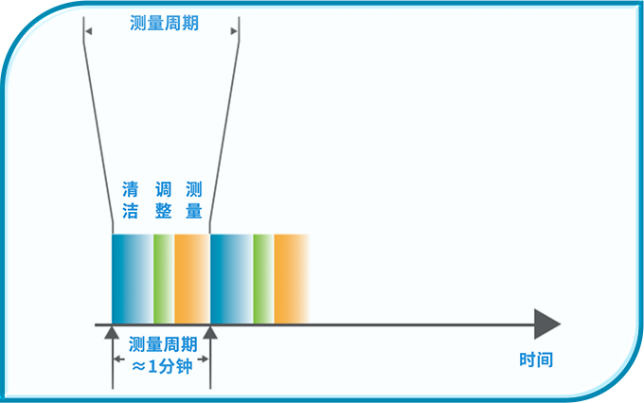

图1.紫外-可见分光光度计传感器测量周期

测量周期约为1分钟，具体取决于用户可调清洁步骤的持续时间。显示的测量值将在每个周期更新。测量步骤在数秒内完成，每个测量周期提供每个参数的近乎即时的更新，这可能导致测量值出现噪声，尤其是在非均质样品本底中。因此，提供了可选的用户可调信号平滑设置来缓冲信号。

**02 校准**

紫外-可见分光光度传感器在工厂进行校准。可以输入可选的用户校准，以提高与默认校准不同样品的测量可靠性，添加或替代相关碳参数。IQ SensorNet支持1点或2点数据对校准。

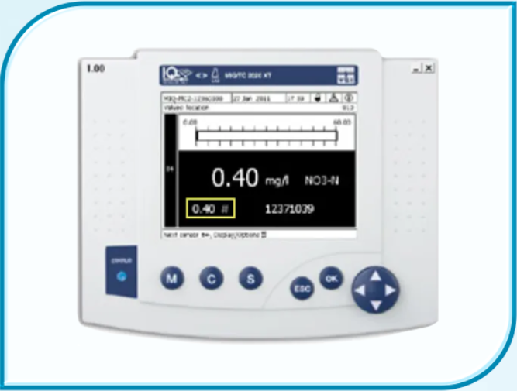

图2.IQ SensorNet紫外-

可见分光光度计传感器的显示屏

如图2所示的显示屏中，原始值由#号表示。正确且仔细的样品收集、处理和制备对于获得高质量的参考测量值至关重要。

**03 清洁**

测量透镜的自动和手动清洁可确保紫外-可见传感器的最佳性能。在典型条件下，UltraClean™自动超声波清洁可使IQ SensorNet紫外-可见透镜保持足够清洁，无需手动清洁长达一周至一个月。手动清洁包括用清水冲洗测量间隙、应用清洁溶液和擦拭透镜。

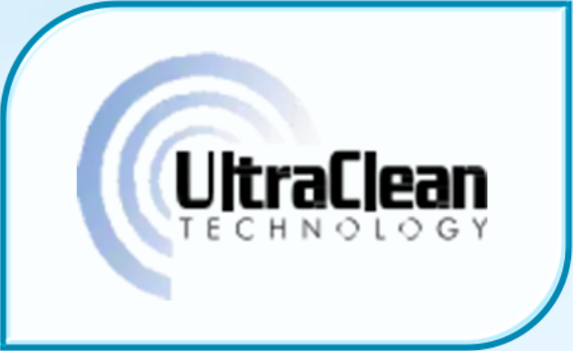

**04 更换**

除清洁用品外，IQ SensorNet紫外-可见传感器无需易损品或消耗品即可保证多年可靠运行。

**05 碳和氮参数监测的应用**

**废水处理的过程控制需要监测关键参数的输入和输出，如**BOD**、TSS和硝酸盐**。典型的每日变化以及短期峰值可能对生物过程的运行产生重大影响。瞬时高负荷可能影响处理系统，导致许多不良后果，包括处理后出水中的高BOD、硝化作用丧失、污泥沉降性降低以及污泥处理过程过载。因此，紫外-可见光谱传感器的一个常见应用是在预处理部分甚至更上游的收集系统中监测废水COD，以便为高负荷提供早期预警，甚至帮助追踪来源。

在生物营养物去除（BNR）设施中监测硝酸盐是紫外-可见光谱传感器的另一个常见应用。硝酸盐是硝化反应的终点，在反硝化过程中被消耗。因此，硝酸盐的在线监测为脱氮过程优化提供了几个机会：

• 监测好氧区的硝酸盐可确保硝化反应的有效完成，这是脱氮的关键第一步。

• 监测缺氧区的硝酸盐对于控制昂贵的外部碳源输入至关重要。

• 监测二级处理出水的硝酸盐可确保符合氮限值。

如果测量亚硝酸盐，通常会将其与硝酸盐一起归为综合参数NOx。然而，仅测量硝酸盐或NOx会错失其他重要数据。对于硝化作用，在温度和溶解氧（DO）的特定条件下，氨氧化速率超过亚硝酸盐氧化速率。

如果亚硝酸盐开始增加，操作人员可采取的过程控制选项包括：

• 减少浪费，暂时“保留”更多固体以提高SRT；

• 增加曝气速率；

• 激活好氧摆动区。

对于反硝化作用，碳或生物质不足会限制亚硝酸盐向氮气的还原，导致亚硝酸盐积累。在过程控制方面，可选择的方案包括将上游的硝化作用限制在该工艺能够完全反硝化的程度，和（或）提高外部碳源的投加率。另一方面，实际上希望限制亚硝酸盐氧化，以减少通过亚硝酸盐短程脱氮进行反硝化的工艺的氧气和碳需求。在这种情况下，一定量的亚硝酸盐是必不可少的。然而，较高的亚硝酸盐浓度会对工艺有害。连续监测有助于操作人员避免破坏工艺的情况。

**06 总结**

活性污泥是一种生物工艺，通过将作为BOD或COD的有机碳转化为二氧化碳（CO2），并在采用脱氮改造的情况下通过中间化合物亚硝酸盐和硝酸盐将氨氮转化为氮气（N2），从而去除溶解和颗粒污染物。因此，监测工艺中的COD和硝酸盐对过程控制至关重要。包括COD在内的碳参数以及硝酸盐和亚硝酸盐，可通过紫外分光光度法原理测量紫外线穿过样品的透射率，快速直接地检测，无需使用试剂。内置在传感器中的紫外-可见分光光度传感器可直接浸入废水中，无需昂贵试剂即可对碳参数、硝酸盐和亚硝酸盐进行连续直接的在线测量。此外，传感器具有非常稳定的工厂内置校准，无需用户校准。光学透镜的清洁是唯一需要的日常维护活动，借助于独特的内置超声波清洁功能，WTW IQ SensorNet将这种维护需求降至最低。